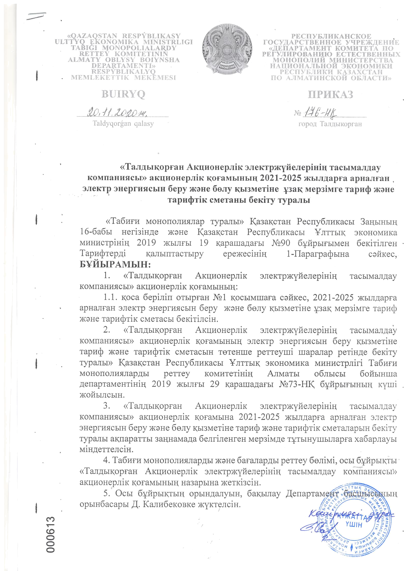
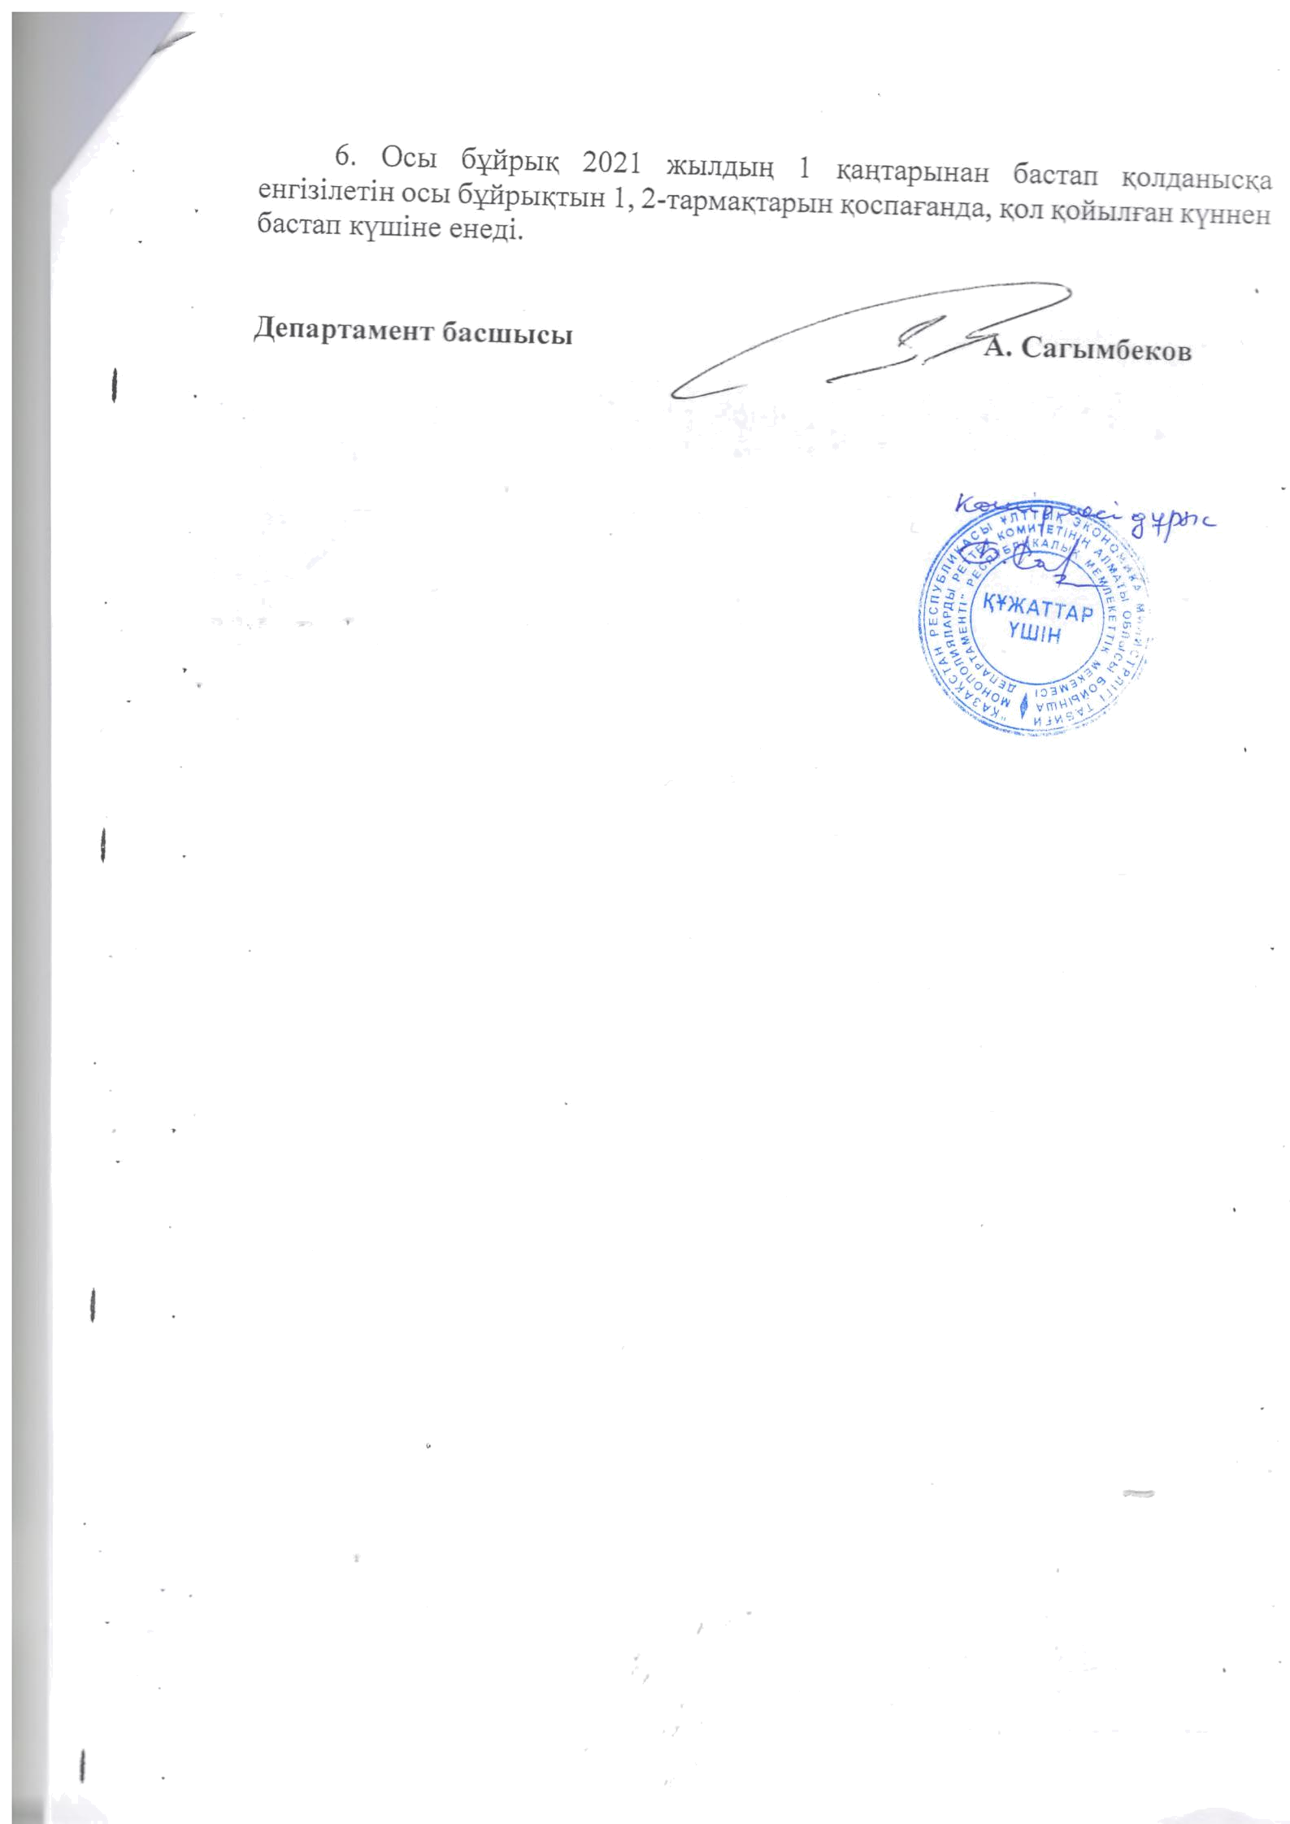
АО «ТАТЭК» сообщает, что на основании приказа Департамента комитета по регулированию естественных монополий Министерства Национальной экономике Республики Казахстан по Алматинской области от

- ноября 2020 года №176-ОД утверждены тарифы на 2021-2025 г.г. на регулируемые услуги по передаче и распределению электроэнергии в размере:

2021 год – 6,21 тенге1 кВт.час (без учета НДС)
2022 год – 6,37 тенге1 кВт.час (без учета НДС)
2023 год – 6,62 тенге1 кВт.час (без учета НДС)
2024 год – 6,83 тенге1 кВт.час (без учета НДС)
2025 год – 7,05 тенге1 кВт.час (без учета НДС)

